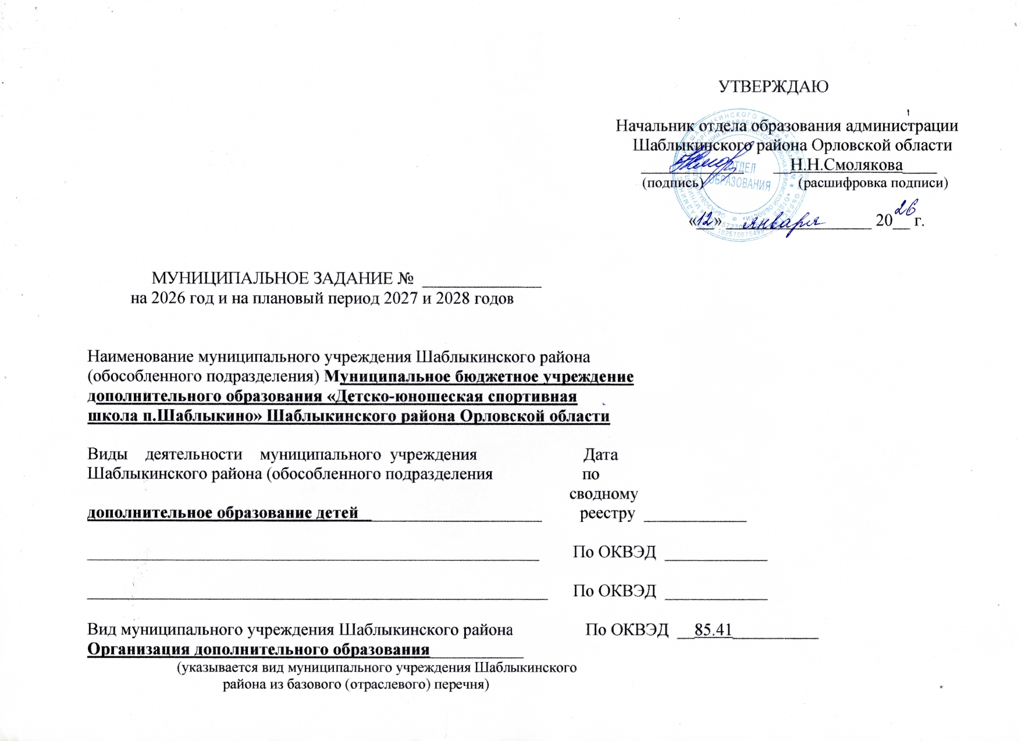
Часть 1. Сведения об оказываемых муниципальных услугах¹

Раздел __1___

1. Наименование муниципальной услуги реализация Уникальный
дополнительных общеразвивающих программ номер по
базовому
2. Категории потребителей муниципальной услуги (отраслевому)
_учащиеся 5-18 лет___________________________ перечню 804200О.99.0.ББ52АЕ52000
________________________________________________

3. Показатели, характеризующие объем и (или) качество муниципальной
услуги:
3.1. Показатели, характеризующие качество муниципальной услуги²:
Уникаль-ный номер реестро-вой записи | Показатель, характеризующий содержание муниципальной услуги |  |  | Показатель, характеризующий условия (формы) оказания муниципальной услуги |  | Показатель качества муниципальной услуги |  |  | Значение показателя качества муниципальной услуги
Уникаль-ный номер реестро-вой записи |  |  |  |  |  | наименова-ние показателя | единица измерения по ОКЕИ |  | 2026 год (очеред-ной финансо-вый год) | 2027 год (1-й год планово- го периода) | 2028 год (2-й год планово- го периода)
Уникаль-ный номер реестро-вой записи | Категория потребителей | Виды образовательных программ | Направленность образовательной программы | Форма реализации образовательных программ |  | наименова-ние показателя | наимено-вание | код
1 | 2 | 3 | 4 | 5 | 6 | 7 | 8 | 9 | 10 | 11 | 12
804200О.99.0.ББ52АЕ52000 | Учащиеся 5-18 лет | Дополнительные общеразвивающие программы | Физкультурно-спортивная | очная | - | Количество воспитанников, ставших победителями и призерами соревнований | процент | 001 | 15 | 20 | 20
 |  |  |  |  |  | Доля родителей (законных представителей удовлетворенных условиями и качеством представляемых услуг) | процент | 744 | 100 | 100 | 100
 |  |  |  |  |  | Укомплектованность педагогическими кадрами | процент | 744 | 100 | 100 | 100
 |  |  |  |  |  | Удельный вес детей и подростков, участвующих в массовых мероприятиях | процент |  | 90 | 95 | 100
Допустимые (возможные) отклонения от установленных показателей качества
муниципальной услуги, в пределах которых государственное задание
считается выполненным (процентов) ___5%__________

3.2. Показатели, характеризующие объем муниципальной услуги не по ПФ ДОД:
Уникаль-ный номер реестро-вой записи | Показатель, характеризующий содержание государственной услуги |  |  | Показатель, характеризующий условия (формы) оказания государственной услуги |  | Показатель объема государственной услуги |  |  | Значение  показателя объема государственной услуги |  |  | Среднегодовой размер платы (цена, тариф)
Уникаль-ный номер реестро-вой записи |  |  |  |  |  | наиме-нова-ние показа-теля | единица измерения по ОКЕИ |  | 2026 год (оче-редной финан-совый год) | 2027 год (1-й год плано-вого перио-да) | 2028 год (2-й год плано-вого перио-да) | 2026 год (оче-редной финан-совый год) | 2027 год (1-й год плано-вого перио-да) | 2028 год (2-й год плано-вого перио-да)
Уникаль-ный номер реестро-вой записи | Категории потребителей | Вид спорта | Этапы подготовки | Формы образования и формы реализации образовательных программ |  | наиме-нова-ние показа-теля | наиме-нование | код
1 | 2 | 3 | 4 | 5 | 6 | 7 | 8 | 9 | 10 | 11 | 12 | 13 | 14 | 15
804200О.99.0.ББ52АЕ52000 | Учащиеся 5-18 лет | Дополнительные общеразвивающие программы | Начальная подготовка, тренеровочный этап | очная | - | Число лиц, прошедших подготовку | Человеко-часы | 539 | 56232 | 58000 | 58000 | бесплатно | бесплатно | Бесплатно
Допустимые (возможные) отклонения от установленных показателей объема
государственной услуги, в пределах которых государственное задание
считается выполненным (процентов) _____5%________

3.3. Показатели, характеризующие объем муниципальной услуги по ПФ ДОД:
Уникаль-ный номер реестро-вой записи | Показатель, характеризующий содержание государственной услуги |  |  | Показатель, характеризующий условия (формы) оказания государственной услуги |  | Показатель объема государственной услуги |  |  | Значение  показателя объема государственной услуги |  |  | Среднегодовой размер платы (цена, тариф)
Уникаль-ный номер реестро-вой записи |  |  |  |  |  | наиме-нова-ние показа-теля | единица измерения по ОКЕИ |  | 2026 год (оче-редной финан-совый год) | 2027 год (1-й год плано-вого перио-да) | 2028 год (2-й год плано-вого перио-да) | 2026 год (оче-редной финан-совый год) | 2027 год (1-й год плано-вого перио-да) | 2028 год (2-й год плано-вого перио-да)
Уникаль-ный номер реестро-вой записи | Категории потребителей | Вид спорта | Этапы подготовки | Формы образования и формы реализации образовательных программ |  | наиме-нова-ние показа-теля | наиме-нование | код
1 | 2 | 3 | 4 | 5 | 6 | 7 | 8 | 9 | 10 | 11 | 12 | 13 | 14 | 15
804200О.99.0.ББ52АЕ52000 | Учащиеся 5-18 лет | Дополнительные общеразвивающие программы | Начальная подготовка (спортивно-оздоровительный) | очная | - | Число лиц, прошедших подготовку | Человеко-часы | 539 | 6264 | 8000 | 9000 | бесплатно | бесплатно | Бесплатно
Допустимые (возможные) отклонения от установленных показателей объема
государственной услуги, в пределах которых государственное задание
считается выполненным (процентов) _____0%________

4. Нормативные правовые акты, устанавливающие размер платы (цену, тариф)
либо порядок ее (его) установления:
Платных услуг МБУ ДО «ДЮСШ п.Шаблыкино» не оказывает

Нормативный правовой акт
вид | принявший орган | дата | номер | наименование
1 | 2 | 3 | 4 | 5
0 | 0 | 0 | 0 | 0

5. Порядок оказания муниципальной услуги

5.1. Нормативные правовые акты, регулирующие порядок оказания
государственной услуги: (наименование, номер и дата нормативного правового акта)
- Закон Российской Федерации от 06.10.2003 № 131-ФЗ ”Об общих принципах организации местного самоуправления в Российской Федерации”;
- Закон Российской Федерации от 29.12.2012 № 273-ФЗ ”Об образовании в Российской Федерации”;
- Закон Орловской области от 06.09.2013 № 1525-ОЗ "Об образовании в Орловской области";
- Закон Российской Федерации от 07.02.1992 № 2300-1 ”О защите прав потребителей”;
- Закон Российской Федерации от 31.05.2002 № 62-ФЗ "О гражданстве Российской Федерации";
- Закон Российской Федерации от 19.02.1993 № 4530-1 ”О вынужденных переселенцах”;
- Закон Российской Федерации от 25.07.2002 № 115-ФЗ "О правовом положении иностранных граждан в Российской Федерации";
- Постановление Главного государственного санитарного врача РФ от 28 сентября 2020 г. N 28
"Об утверждении санитарных правил СП 2.4.3648-20 "Санитарно-эпидемиологические требования к организациям воспитания и обучения, отдыха и оздоровления детей и молодежи".

5.2. Порядок информирования потенциальных потребителей муниципальной услуги:
Способ информирования | Состав размещаемой информации | Частота обновления информации
1 | 2 | 3
Официальный сайт учреждения http://shablykino-dush.obr57.ru | В соответствии с действующим законодательством Российской Федерации | По мере обновления информации, не реже 1 раза в месяц
Публичный доклад учреждения | В соответствии с утвержденной структурой | 1 раз в год
Информационные стенды в учреждении | - расписание занятий,  - режим работы учреждения,  - календарный график,  - копии учредительных документов,  - контактная информация учреждения,  - правила приема в учреждение | По мере обновления информации, не реже 1 раза в год

Часть 2. Сведения о выполняемых работах³

Раздел __работ нет___

1. Наименование работы _________________________ Уникальный
________________________________________________ номер по
базовому
2. Категории потребителей работы _______________ (отраслевому)
________________________________________________ перечню___________
3. Показатели, характеризующие объем и (или) качество работы:
3.1. Показатели, характеризующие качество работы⁴:
Уникаль-ный номер реестро-вой записи | Показатель, характеризующий содержание работы (по справочникам) |  |  | Показатель, характеризующий условия (формы) выполнения работы (по справочникам) |  | Показатель качества работы |  |  | Значение показателя качества работы
Уникаль-ный номер реестро-вой записи |  |  |  |  |  | наимено-вание показателя | единица измерения по ОКЕИ |  | 20__ год (очеред-ной финансо-вый год) | 20__ год (1-й год планового периода) | 20__ год (2-й год планового периода)
Уникаль-ный номер реестро-вой записи | ________  (наимено-вание показа-теля) | ________  (наимено-вание показа-теля) | ________  (наимено-вание показа-теля) | ________  (наимено-вание показа-теля) | ________  (наимено-вание показа-теля) | наимено-вание показателя | наимено-вание | код
1 | 2 | 3 | 4 | 5 | 6 | 7 | 8 | 9 | 10 | 11 | 12
Допустимые (возможные) отклонения от установленных показателей качества
работы, в пределах которых государственное задание считается выполненным
(процентов) __________________

3.2. Показатели, характеризующие объем работы:

Уникаль-ный номер реестро-вой записи | Показатель, характеризующий содержание работы (по справочникам) |  |  | Показатель, характеризующий условия (формы) выполнения работы (по справочникам) |  | Показатель объема работы |  |  |  | Значение показателя объема работы
Уникаль-ный номер реестро-вой записи |  |  |  |  |  | наимено-вание показа-теля | единица измерения по ОКЕИ |  | Описа-ние рабо- ты | 20__ год (очеред-ной финансо-вый год) | 20__ год (1-й год планового периода) | 20__ год (2-й год планового периода)
Уникаль-ный номер реестро-вой записи | ________  (наимено-вание показа-теля) | ________  (наимено-вание показа-теля) | ________  (наимено-вание показа-теля) | ________  (наимено-вание показа-теля) | ________  (наимено-вание показа-теля) | наимено-вание показа-теля | наиме-нова- ние | код
1 | 2 | 3 | 4 | 5 | 6 | 7 | 8 | 9 | 10 | 11 | 12 | 13

Допустимые (возможные) отклонения от установленных показателей объема
работы, в пределах которых государственное задание считается выполненным
(процентов) ____________________

Часть 3. Прочие сведения о муниципальном задании⁵

1. Основания для досрочного прекращения выполнения муниципального задания:
__- приостановка деятельности образовательного учреждения по решению суда.__________________________
- приостановка деятельности лицензии или ее аннулирование
- ликвидация учреждения
- нарушение требований пожарной безопасности
- нарушение санитарных правил

2. Иная информация, необходимая для выполнения (контроля за выполнением)
муниципального задания:
_- характеристика фактических и запланированных на соответствующий период времени результатов выполнения задания______
- характеристика факторов, повлиявших на отклонение фактических результатов выполнения задания от запланированных,
- характеристика перспектив выполнения задания в соответствии с утвержденными объемами задания и регламентом оказания муниципальных услуг,
- решения, принятые главным распорядителем бюджетных средств по итогам проведения контроля.

3. Порядок контроля за выполнением муниципального задания:
Форма контроля | Периодичность | Органы местного самоуправления Шаблыкинского района, осуществляющие контроль за выполнением государственного задания
1 | 2 | 3
Предоставление отчетности об исполнении муниципального задания | Один раз в полугодие | Муниципальный орган управления образованием «Отдел образования администрации Шаблыкинского района Орловской области»
Проверка правомерного и целевого использования бюджетных средств, выделенных на финансовое обеспечение исполнения муниципального задания | Один раз в год | Муниципальный орган управления образованием «Отдел образования администрации Шаблыкинского района Орловской области»
Проверка состояния имущества, используемого в деятельности учреждения | Один раз в год | Муниципальный орган управления образованием «Отдел образования администрации Шаблыкинского района Орловской области»
Проверка опроса родителей по вопросу удовлетворенности качеством предоставления услуг | Один раз в год | Муниципальный орган управления образованием «Отдел образования администрации Шаблыкинского района Орловской области»

4. Требования к отчетности о выполнении муниципального задания:__- копии дипломов, публикации в СМИ, приказы, тарификационные списки и списки учащихся, публичный доклад_______________
4.1. Периодичность представления отчетов о выполнении государственного
задания: ____1 раз в полугодие_______________________________________________________________
4.2. Сроки представления отчетов о выполнении государственного задания: ___________
__________________________________________________________________________
4.3. Иные требования к отчетности о выполнении государственного задания: __________
__________________________________________________________________________
5. Иные показатели, связанные с выполнением государственного задания⁶: ____________
__________________________________________________________________________

¹ Формируется при установлении государственного задания на оказание государственной услуги (услуг) и работы (работ) и содержит требования к оказанию государственной услуги (услуг) раздельно по каждой из государственных услуг с указанием порядкового номера раздела.
² Заполняется при установлении показателей, характеризующих качество государственной услуги, в ведомственном перечне государственных услуг и работ.
³ Формируется при установлении государственного задания на оказание государственной услуги (услуг) и работы (работ) и содержит требования к выполнению работы (работ) раздельно по каждой из работ с указанием порядкового номера раздела.
⁴ Заполняется при установлении показателей, характеризующих качество работы, в ведомственном перечне государственных услуг и работ.
⁵ Заполняется в целом по государственному заданию.
⁶ В числе иных показателей может быть указано допустимое (возможное) отклонение от выполнения государственного задания, в пределах которого оно считается выполненным, при принятии органом, осуществляющим функции и полномочия учредителя бюджетных или автономных учреждений Орловской области, главным распорядителем средств областного бюджета, в ведении которого находятся казенные учреждения Орловской области, решения об установлении общего допустимого (возможного) отклонения от выполнения государственного задания, в пределах которого оно считается выполненным (в процентах). В этом случае допустимые (возможные) отклонения, предусмотренные в подпунктах 3.1, 3.2 настоящего государственного задания, не заполняются.

